|  |  |  |  |  |  |
| --- | --- | --- | --- | --- | --- |
| **№** | **Тема** | **Дата** | **Кол-во часов** | **Оценка** | **Подпись руководителя** |
| **14-15** | Анализ предметной области информационной системы.  Разработка desktop- приложения. | **27.02.2023** | **10** |  |  |

**Содержание работ**

Разработка базы данных.

1. Создал БД «apllication_of_citizens»
2. Создал таблицы и заполнила их данными.

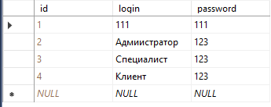

Таблица «Авторизация»

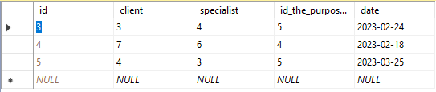

Таблица «Заявки»

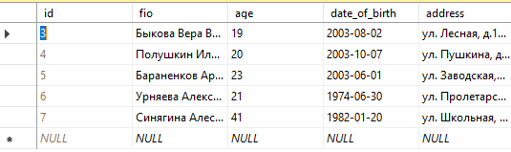

Таблица «Клиенты»

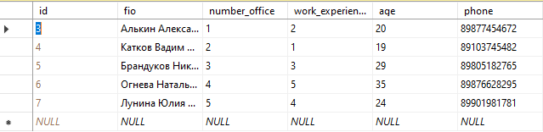

Таблица «Специалисты»

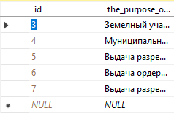

Таблица «Цель обращения»

1. Создал диаграмму.

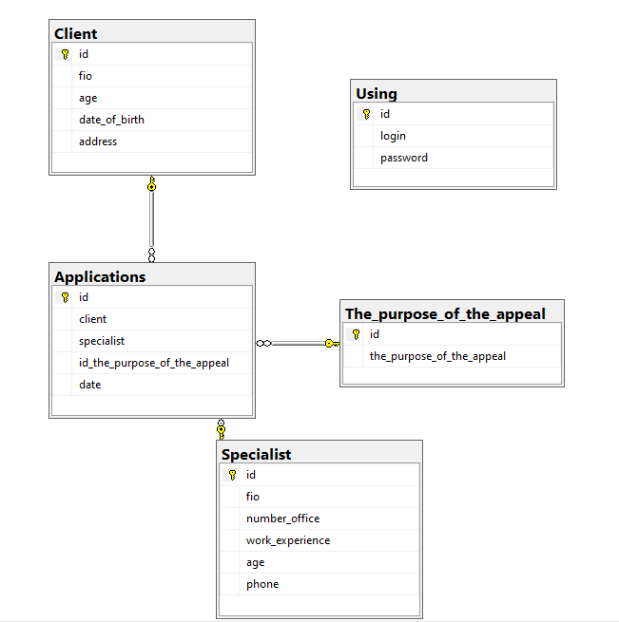

Разработка приложения.

1. Создал страницу Авторизации:

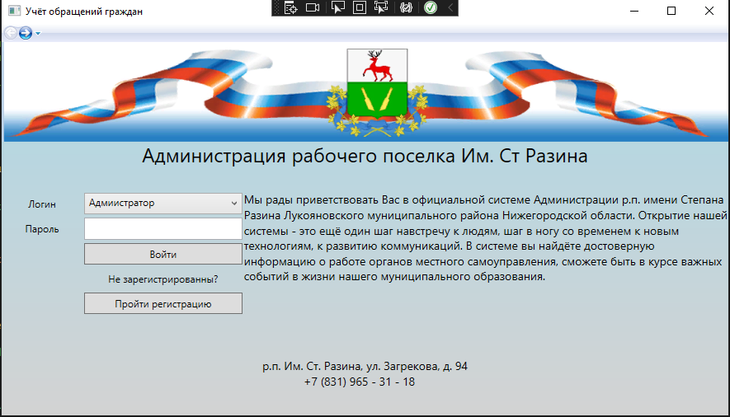

1. Страница Регистрации:

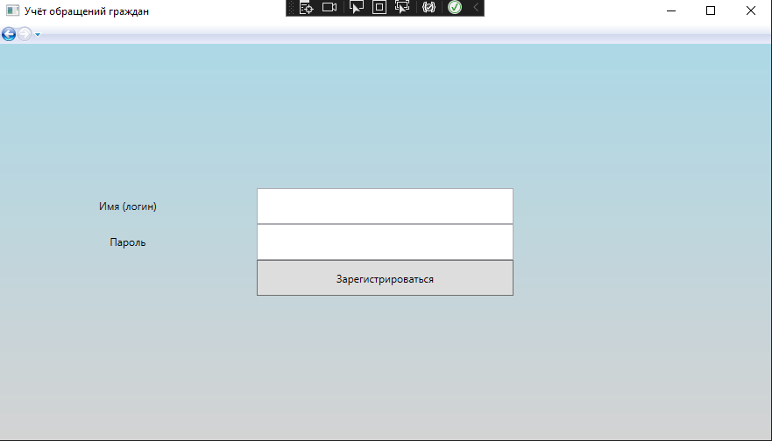

1. Страница Меню:

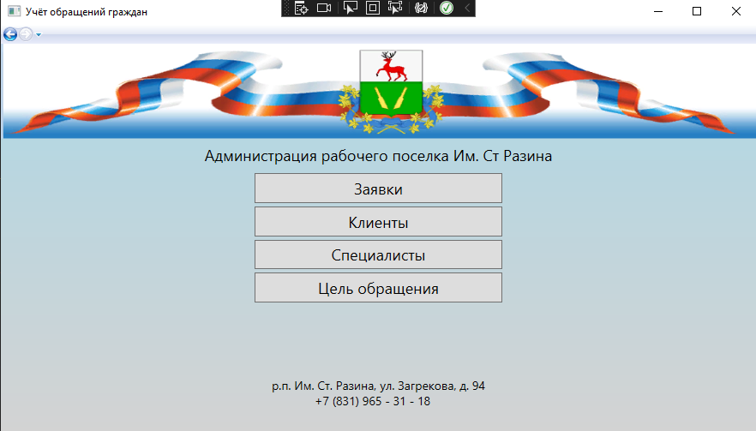

1. Страница Заявки:

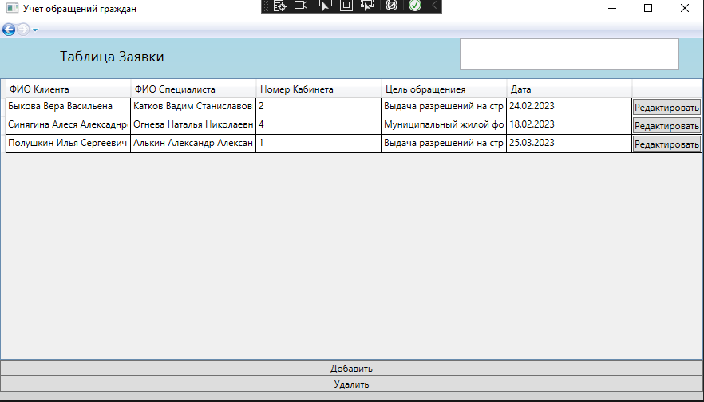

1. Страница Добавить/Редактировать:

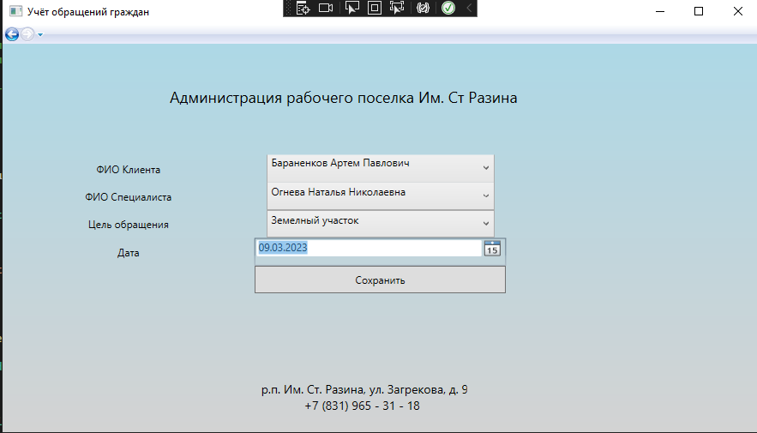

1. Добавил кнопку Удалить.
2. Разработал поля для поиска данных и фильтрации.

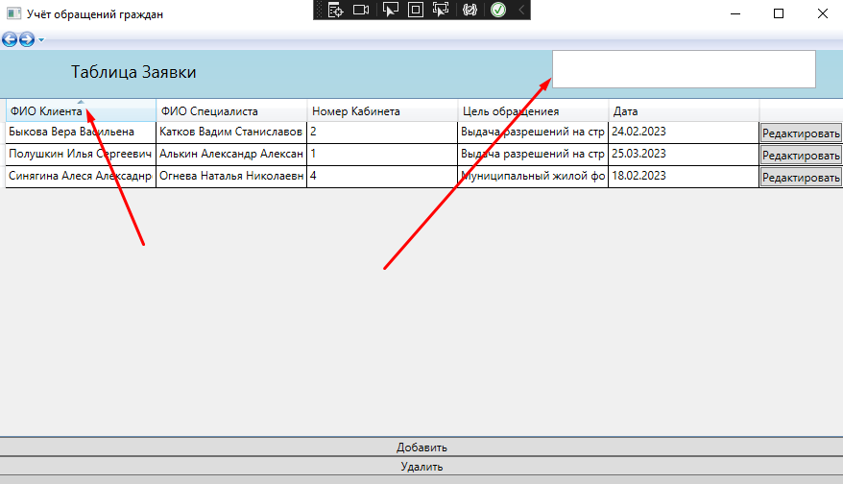

1. Аналогичным образом разработал страницы Клиенты и Специалисты.